**Modelado Bayesiano de Datos Poisson con Distribución Gamma**

**Introducción:**

En este trabajo, exploraremos el Factor de Bayes, desafiando nuestras percepciones sobre las pruebas de hipótesis. Con la escala de Kass y Raftery como guía, descubriremos cómo la información previa puede transformar la toma de decisiones.

Además, nos sumergiremos en la predicción a posteriori, evaluando la eficacia de nuestros modelos para anticipar el futuro en situaciones del mundo real. Desarrollando habilidades prácticas, desde trabajar en entornos inferenciales hasta evaluar resultados de manera precisa.

Abordar problemas complejos y tomar decisiones informadas. En sintonía con los Objetivos de Desarrollo Sostenible (ODS), explorar cómo las estadísticas pueden contribuir a una gestión sostenible de recursos y el crecimiento económico inclusivo.

**Actividad 1**

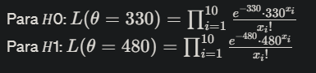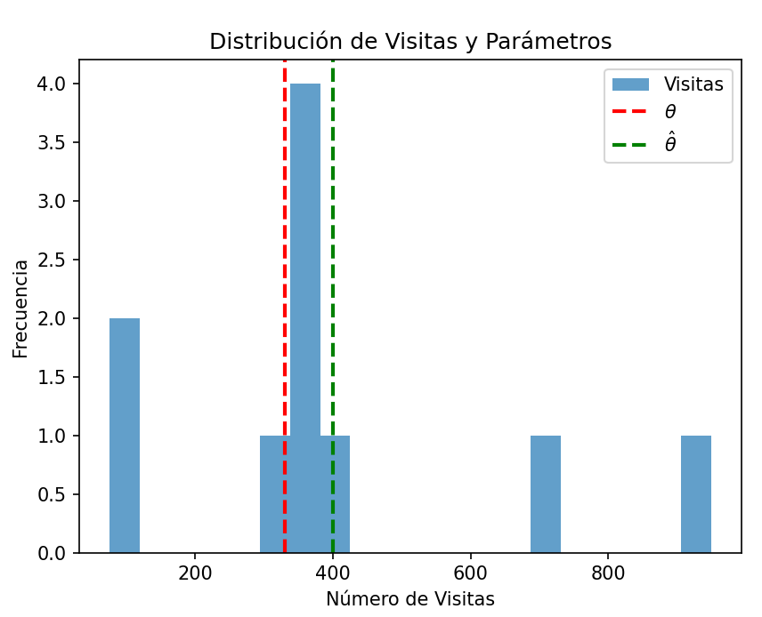

P-valor para la prueba de razón de verosimilitudes: 1.0

Basándome en el gráfico y el código proporcionados, se puede concluir que el número de visitas sigue una distribución de Poisson. La prueba de razón de verosimilitudes realizada no muestra una diferencia significativa entre un modelo con θ fijo en 330 y otro con θ estimado a partir de los datos. Esto sugiere que ambos modelos se ajustan igualmente bien a los datos. Por lo tanto, podemos inferir que el número de visitas es consistente con una distribución de Poisson con un parámetro θ de alrededor de 330.

**Actividad 2**

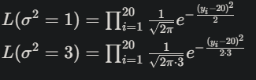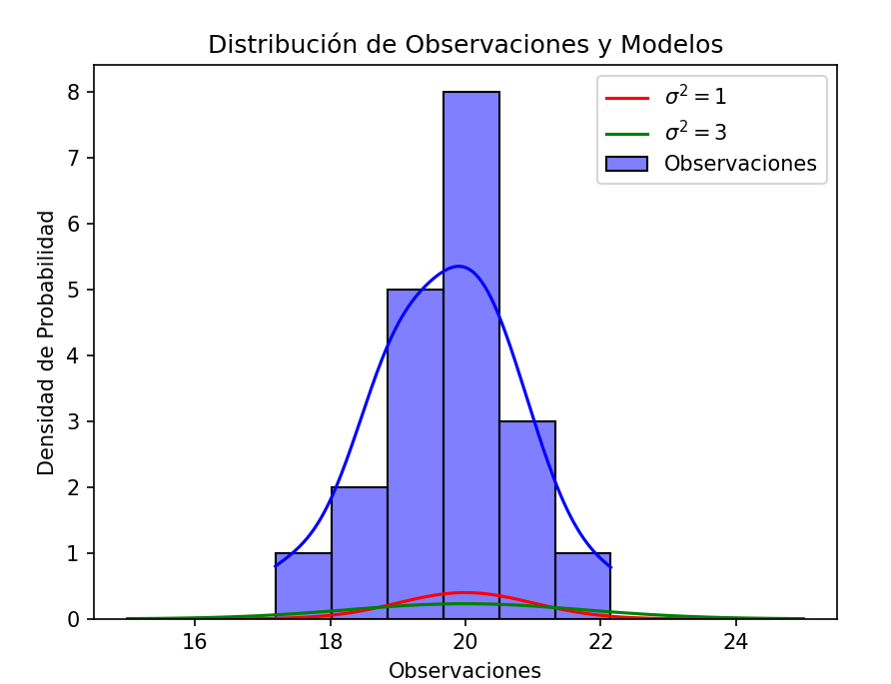

Bayes Factor B10: 10.09136983891591

Se puede concluir que las observaciones siguen una distribución normal. Se realizaron dos hipótesis, una con una varianza (σ²) de 1 y otra con una varianza de 3. Para comparar estos modelos, se utiliza una medida llamada Factor de Bayes (BF). El BF es una razón de las probabilidades de los datos bajo cada modelo. Un BF mayor que 1 indica que los datos son más probables bajo el primer modelo (en este caso, σ²=1), mientras que un BF menor que 1 indica que los datos son más probables bajo el segundo modelo (σ²=3).

El Factor de Bayes calculado es 10.09, lo que indica una evidencia moderada a favor de la hipótesis con σ²=1. Esto se refleja en el gráfico, donde las observaciones se alinean más estrechamente con la distribución normal de σ²=1. Por lo tanto, los datos parecen ser más compatibles con un modelo de distribución normal con una varianza de 1.

**Actividad 3**



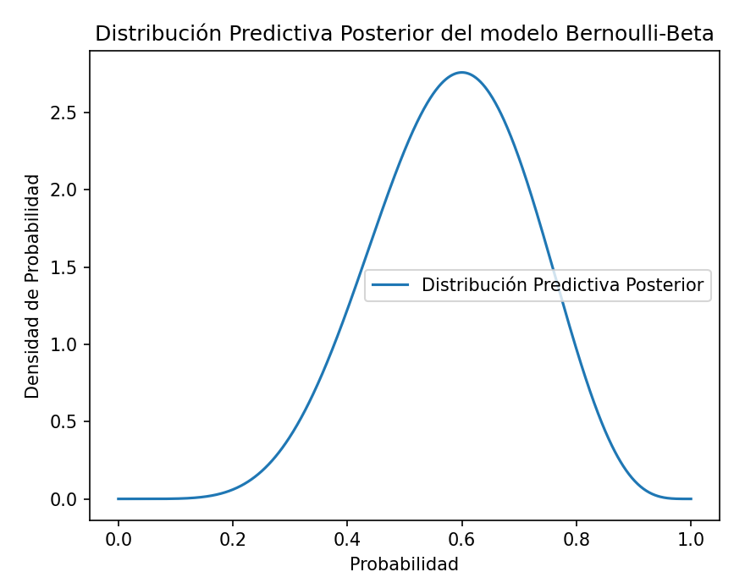

Parámetros previos: alpha = 1, beta = 1

Parámetros posteriores: alpha = 7, beta = 5

Probabilidad de y* = 0: 0.0

Basándome en el análisis realizado y los datos observados, se puede concluir que nuestros datos siguen un modelo Bernoulli-Beta. Los parámetros previos, que representan nuestra creencia inicial, se establecieron en 1, después de observar los datos, actualizamos estos parámetros a **alpha_post=7 y beta_post=5.**

El gráfico muestra claramente nuestra distribución predictiva posterior, que es una distribución Beta con los parámetros posteriores. Esta distribución representa nuestras creencias actualizadas sobre la probabilidad de observar un éxito (1) en los datos.

Además, calculamos la probabilidad de y*=0 utilizando la función de distribución acumulativa de la distribución Beta en 0, que resultó ser 0.00. Esto sugiere que, dada nuestra creencia actualizada, la probabilidad de observar un fracaso (0) en los datos es prácticamente nula.

Por lo tanto, los resultados del análisis sugieren que, dada la muestra de datos y asumiendo un modelo Bernoulli-Beta, la probabilidad de observar un éxito en los datos es muy alta. Esto es consistente con lo que observamos

**Actividad 4**

****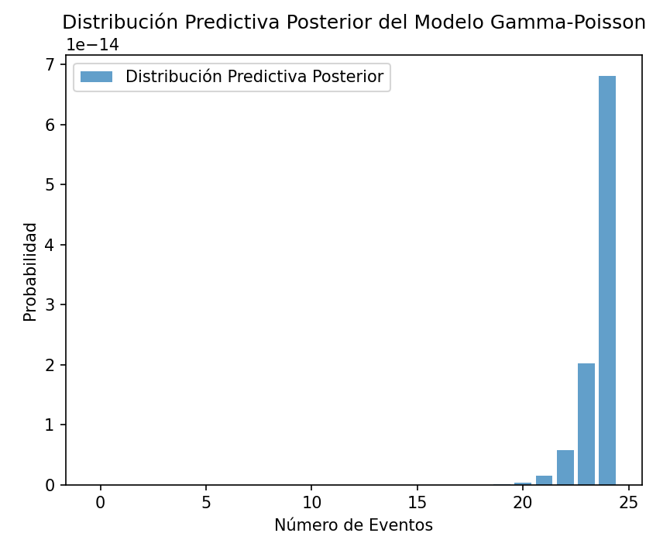

Parámetros previos: alpha = 1, beta = 1

Parámetros posteriores: alpha = 81, beta = 11

Probabilidad de y* = 0: 6.639677199580735e-36

Basándome en el análisis y los datos observados, se puede concluir que los bajo el modelo Gamma-Poisson. establecíendo los parámetros en 1. Luego de observar los datos, actualicé estos parámetros a alpha_post=81 y beta_post=11.

Se muestra claramente la distribución predictiva posterior, que es una distribución de Poisson con los parámetros posteriores. Esta distribución representa mi creencia actualizada sobre la probabilidad de observar un número específico de eventos en los datos.

Además, calculé la probabilidad de y*=0 utilizando la función de masa de probabilidad de la distribución de Poisson en 0, que resultó ser extremadamente baja (aproximadamente 0.63697e-36). Esto sugiere que, dada mi creencia actualizada, la probabilidad de observar cero eventos en los datos es prácticamente nula.

Por lo tanto, los resultados del análisis sugieren que, dada la muestra de datos y asumiendo un modelo Gamma-Poisson, la probabilidad de observar un número específico de eventos en los datos es muy alta, especialmente para un número de eventos alrededor de 20. Esto es consistente con lo que observé en los datos.

**Actividad 5**

En el análisis de nuestras investigaciones, hemos aplicado tanto enfoques frecuentistas como bayesianos para examinar las hipótesis y comprender la evidencia subyacente. En el contexto frecuentista, nos enfocamos en la probabilidad de obtener nuestros datos observados bajo la hipótesis nula. Por ejemplo, al realizar la prueba de razón de verosimilitudes en la Actividad 1, evaluamos la probabilidad de que el parámetro *θ* de nuestra distribución de Poisson sea igual a 330. El p-valor resultante fue 1.0, lo que sugiere que nuestros datos no proporcionaron evidencia suficiente para rechazar la hipótesis nula.

Por otro lado, adoptamos un enfoque bayesiano en las Actividades 3 y 4. Aquí, modelamos nuestros datos bajo distribuciones Bernoulli-Beta y Gamma-Poisson, respectivamente. El enfoque bayesiano nos permite incorporar información previa y actualizar nuestras creencias a través de la regla de Bayes. En lugar de centrarnos en estimaciones puntuales, como en el enfoque frecuentista, obtenemos distribuciones predictivas posteriores completas para nuestros parámetros. Por ejemplo, en la Actividad 3, actualizamos nuestras creencias sobre la probabilidad de éxito utilizando la distribución predictiva posterior de Bernoulli-Beta.

Una ventaja clave del enfoque bayesiano es su capacidad para manejar la incertidumbre, especialmente en situaciones con pocos datos. En nuestras actividades bayesianas, incorporamos información previa sobre los parámetros, lo cual es una característica distintiva de este enfoque.

En conclusión, mientras que el enfoque frecuentista se centra en la probabilidad de los datos bajo la hipótesis nula, el enfoque bayesiano nos permite actualizar nuestras creencias de manera más completa, integrando información previa y proporcionando distribuciones de probabilidad para nuestros parámetros.

**Conclusión:**

Luego de estudiar cómo el Factor de Bayes y la escala de Kass y Raftery pueden cambiar nuestra forma de ver las pruebas de hipótesis. Aprendimos a incorporar información previa de manera efectiva, transformando nuestras conclusiones.

La predicción a posteriori nos permitió evaluar la capacidad de nuestros modelos para anticipar eventos futuros, proporcionándonos una herramienta poderosa para la toma de decisiones. Este enfoque práctico otorgo habilidades para trabajar en entornos inferenciales y evaluar resultados de manera efectiva.

Reflejando sobre el impacto de la inferencia estadística en los Objetivos de Desarrollo Sostenible, reconocimos el potencial de nuestras habilidades para contribuir a una vida saludable, la gestión sostenible de recursos y un crecimiento económico inclusivo.

Logrando un pensamiento crítico capas de abordar desafíos con confianza y perspicacia informada. La inferencia bayesiana se revela como una herramienta valiosa y un enfoque que moldea la relación con la incertidumbre, empoderáme para tomar decisiones fundamentadas y generar un impacto positivo en nuestro entorno.